# 1.概述

本文档为dawning心理APP项目的概要设计文档，主要描述系统逻辑架构、物理模型、数据模型、接口设计以及系统非功能设计。本文通过系统逻辑架构图、物理模型图以及E-R模型进行对系统的逻辑架构、物理模型以及数据模型进行描述。

# 2.术语表

无

# 3.设计概述

## 3.1系统结构设计

### 3.1.1系统逻辑架构

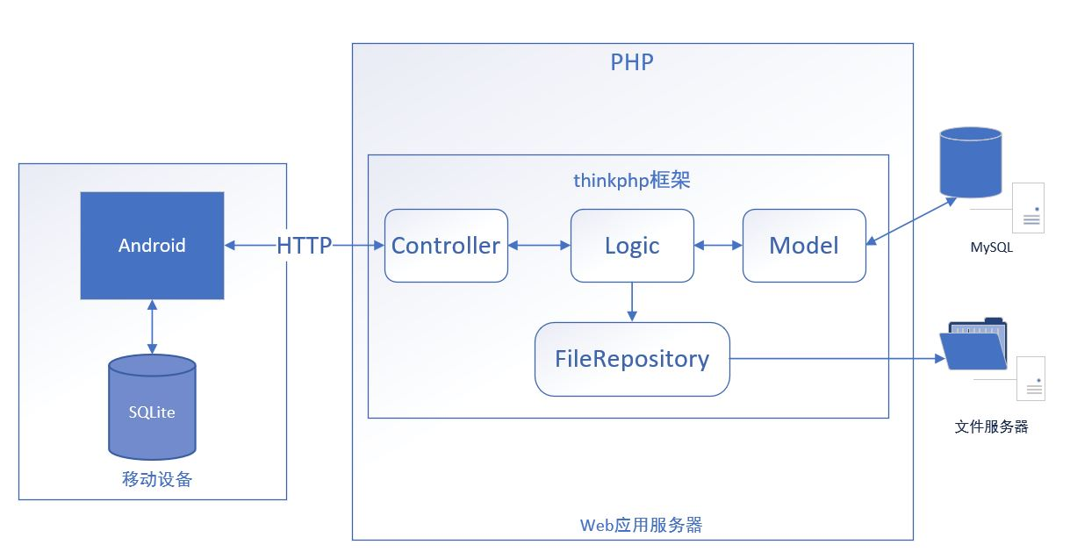

系统逻辑架构说明：

在移动设备端，Android应用作为前端界面与数据展示，是整个架构的表示层，Android应用在Android的轻量数据库SQLite中存储本机需要的数据，在Android中存储相应的文件（如音乐文件）；

在Web后台端，拟采用PHP作为开发语言，整个后台分为Controller，Service，Dao，Model 4层，Controller主要负责前端请求的分发与响应，Service主要是业务逻辑层，负责客户请求的主要逻辑，Dao主要是数据访问层，对数据库的增删查改做了封装，为逻辑层提供数据库访问接口，便于管理与重用；Model层主要是数据库表对应的实体类，便于数据封装与传输；

在数据库端，采用MySQL作为数据库。

### 3.1.2系统物理架构

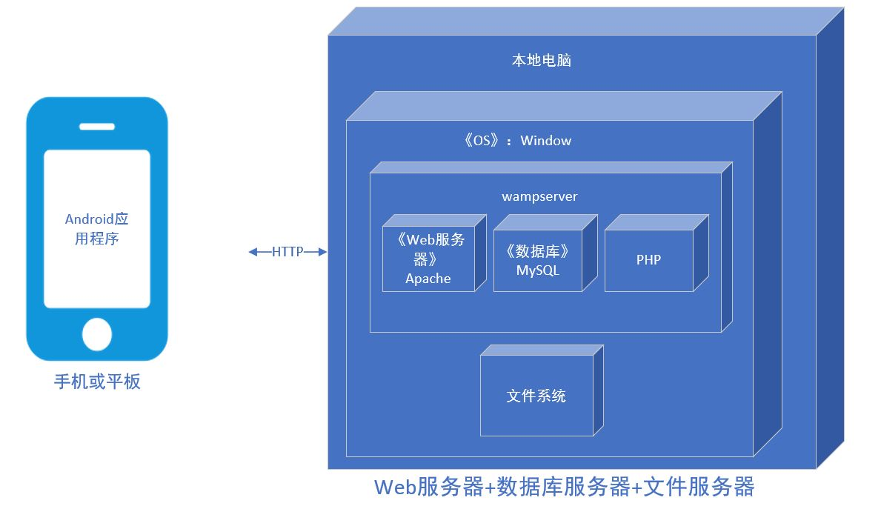

系统物理架构说明

本项目以采购一台腾讯云学生机作为主机，配置为1核2G内存，50G存储，1M的带宽；

在主机是Linux操作系统，在上面部署Web服务器（Apache），与数据库（MySQL）；

移动设备为手机或平板，与服务器之间采用HTTP协议通信。

### 3.1.3系统数据模型

* 系统数据库E-R模型：

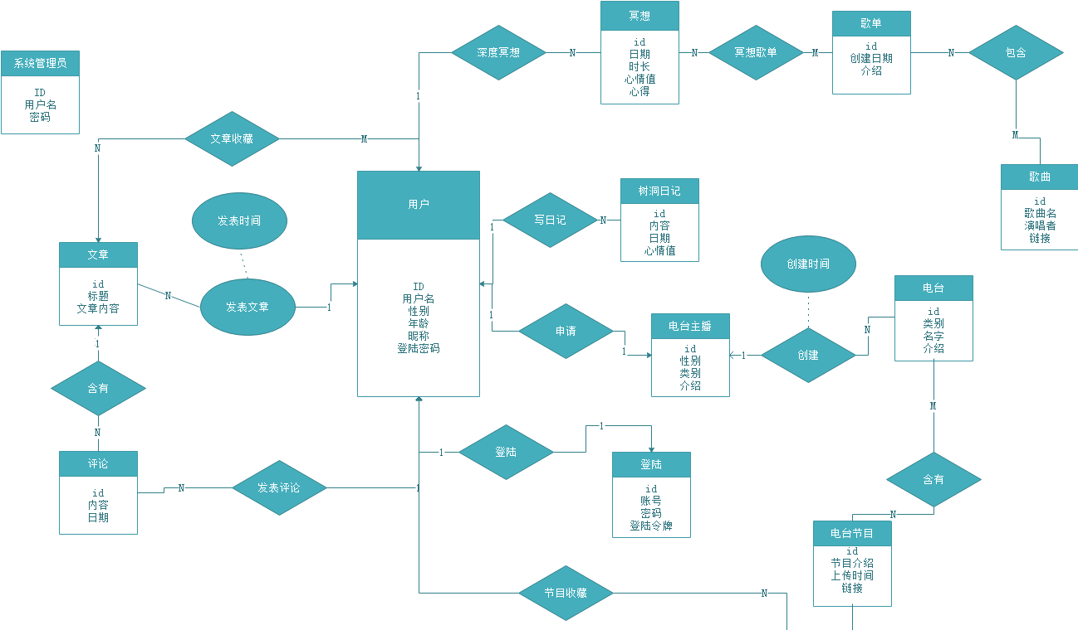

* 系统数据字典：

详细请参照数据字典文档。

## 3.2系统接口设计

### 3.2.1用户接口

图形化界面和文本，包括登陆、主页等多个页面。

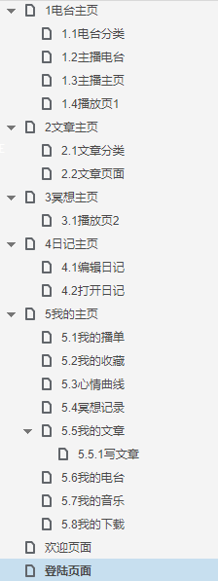

### 3.2.2内部接口

内部接口方面，各模块之间采用函数调用来实现各个子系统的组合，采用参数传递、返回值的方式，进行数据的传输与分析

### 3.2.3外部接口

* + - 第三方天气接口
    - 百度地图接口

## 3.3约束和假定

### 3.3.1系统约束

* 系统服务器带宽为1M。
* 系统服务器为1CPU+2G RAM，处理用户请求有限。
* 由于版权问题，系统初期应使用免费音乐进行运营。
* 用户上传内容需要人工审核。
* 系统最迟上线时间为2018年12月1日。

### 3.3.2系统假设

* 系统服务器可靠性能可以保证宕机不大于10小时每年。
* 系统不出现致命性漏洞。

## 3.4非功能性设计

1. * 1. 可靠性设计

本产品将使用腾讯云提供的云服务，基本可以满足服务器端每年故障维修时间应少于10小时，客户端应不存在致命性漏洞。

* + 1. 易用性设计

客户端界面应简洁明了，不做密集型的排版，色调清新并可以选择。操作不繁琐，所有操作在5次用户操作内完成。

* + 1. 安全性设计

本项目不应储存无关的用户信息，并对收集到的用户信息仅在本项目内使用，且对用户关键的敏感信息进行加密存储。

* + 1. 运行环境约束设计

本项目app兼容安卓4.0以上的版本，可以适配市面上超过99%的安卓手机。